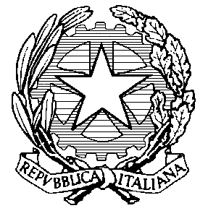

DIREZIONE DIDATTICA 2° CIRCOLO DI FORMIGINE
Via Erri Billò, 49 – 41041 Casinalbo (Mo)
Tel. 059/550225 – Fax – 059/551161
Email moee037009@istruzione.it
Posta certificata MOEE037009@pec.istruzione.it

A tutto il personale
DOCENTE - ATA
della Direzione Didattica FORMIGINE 2
n. protocollo 0350 del 16/01/2023

Oggetto: Assemblea sindacale in orario di servizio del personale SCOLASTICO

IL DIRIGENTE SCOLASTICO

- VISTA la nota pervenuta a questo Ufficio, in data 22/11/2021, da UIL SCUOLA RUA, il quale indice un' assemblea sindacale in orario di servizio, in modalità a distanza mediante piattaforma Webex

MARTEDI’ 31 GENNAIO 2023

dalle ore 08:00 alle ore 10:00

- VISTO il C.C.N.L. del Comparto del personale della scuola sottoscritto in data
19 aprile 2018;

- VISTO il Contratto Collettivo Decentrato a livello provinciale concernente i criteri di attuazione delle norme relative ai diritti e alle relazioni sindacali a livello di singola istruzione scolastica.

COMUNICA

Per ciò che riguarda il nostro Circolo l'Assemblea Sindacale si connoterà nei seguenti termini:

CONFERENZA/SEDE/ORARIO vedi allegato;
Con il seguente ordine del Giorno: vedi allegato.

- Considerato che a norma dell'art. 11 del D.P.R. 395/88 si acquisisce che ogni lavoratore ha diritto 10 ore annue per partecipare ad assemblee sindacali a propria scelta.

Questa Direzione Didattica comunica che per poter predisporre il decreto e avvisare i Comuni per la predisposizione dei servizi di trasporto e di vigilanza alunni, le SS.LL. dovranno comunicare le proprie intenzioni tramite il modulo GOOGLE di cui il link sottostante ENTRO E NON OLTRE il giorno lunedì 23 gennaio alle ore 10:00.

https://docs.google.com/forms/d/e/1FAIpQLSdaMHJbBlk_c0dZTqDe-eodU1VAwmbwFme0dmJBBmVJ9mEUZA/viewform

IL DIRIGENTE SCOLASTICO
Dr.ssa Cristina Belmonte

Firma autografa sostituita a mezzo stampa
ai sensi art.3 comma 2 D.lgs 39 /1993

